Resolución del Pleno del Instituto de Transparencia, Acceso a la Información Pública y Protección de Datos Personales del Estado de México y Municipios, con domicilio en Metepec, Estado de México; a uno de diciembre de dos mil veintiuno.
VISTO el expediente formado con motivo del recurso de revisión 02669/INFOEM/IP/RR/2021, interpuesto por XXXXXXXX XXXXXXXXXXX XXXXXX, quien en lo sucesivo será identificado en su calidad de RECURRENTE, en contra de la respuesta de la Unidad de Asuntos Internos, en lo sucesivo el SUJETO OBLIGADO, se procede a dictar la presente resolución con base en los siguientes:
I. A N T E C E D E N T E S
1. Solicitud de acceso a la información. El cinco de abril de dos mil veintiuno, el RECURRENTE presentó a través del Sistema de Acceso a la Información Mexiquense (SAIMEX), la solicitud de acceso a la información pública registrada con el número 00018/UAI/IP/2021, mediante la cual requirió la información siguiente:
“BUEN DIA, EN FECHA 09 DE ENERO DEL 2021, GRUPO UNIFORMADO RESCATANDO EL ESTADO DE MEXICO (GUREM), PRESENTAMOS UNA DENUNCIA VIA RED SOCIAL FACEBOOK ANTE LA UNIDAD DE ASUNTOS INTERNOS, LOGICAMENTE Y POR MOTIVOS DE SEGURIDAD Y ANTE POSIBLES REPRESALIAS DEL SUBSECRETARIO DE POLICIA ESTATAL ES QUE SE HIZO POR ESE MEDIO, EN LA CUAL SE DENUNCIO LO SIGUIENTE: "UNIDAD DE ASUNTOS INTERNOS EN EL SOTANO DEL EDIFICIO DE CRISTAL EL SUBSECRETARIO DE LA SSEM SERGIO HERNANDO CHAVEZ GARCIA CUENTA CON MAS DE 20 VEHICULOS OFICIALES PARADOS, PERO SI UTILIZA LAS TARJETAS DE COMBUSTIBLE PARA FINES PERSONALES, LA PREGUNTA ES: A EL QUIEN LO SUPERVISA?" POR LO ANTERIOR, SOLIITAMOS QUE POR ESTE MEDIO, SE NOS INFORME EL NUMERO DE EXPEDIENTE QUE SE LE ASIGNO A NUESTRA DENUNCIA, LAS DILIGENCIAS QUE SE HAN PRACTICADO, LOS RESULTADOS DE LA INSPECCION REALIZADA EN EL SOTANO DEL EDIFICIO DE CRISTAL DE LA SECRETARIA DE SEGURIDAD, A LAS 20 UNIDADES ASIGNADAS AL SUBSECRETARIO DE POLICIA ESTATAL, SE REMITAN LAS FOTOGRAFIAS TOMADAS A LAS UNIDADES DURANTE LA INSPECCION A LAS MISMAS, EL RESULTADO DE LA INVESTIGACION Y LA FECHA EN QUE FUE REMITIDO EL EXPEDIENTE A LA COMISION DE HONOR Y JUSTICIA O EN SU CASO, AL ORGANO DE CONTROL INTERNO DE LA SECRETARIA DE SEGURIDAD POR LA PROBABLE RESPONSABILIDAD ADMINISTRATIVA DEL SUBSECRETARIO DE POLICIA ESTATAL, SERGIO HERNANDO CHAVEZ GARCIA, PORQUE TRES MESES SON SUFICIENTES PARA INTEGRAR UN EXPEDIENTE, Y MAXIME CUANDO SE LE HIZO LLEGAR UNA CANTIDAD DE DINERO AL LICENCIADO JUAN MANUEL MONDRAGON, DIRECTOR DE INVESTIGACION, PARA QUE TRABAJARA ESTE ASUNTO, O REALMENTE CREEREMOS QUE EL TITULAR DE LA UNIDAD DE ASUNTOS INTERNOS, CLAUDIO VALDES LLEGO AHI PARA PROTEGER AL CORRUPTO DEL SUBSECRETARIO, Y QUE EL LIC. MONDRAGON NO TIENE LA LIBERTAD DE TOMAR DECISIONES Y DE INVESTIGAR LIBREMENTE A QUIEN SEA, TRASESE DE QUIEN SE TRATE. SOLICITAMOS REMITAN COPIAS SIMPLES DEL EXPEDIENTE COMPLETO CON SUS ANEXOS AL SAIMEX.” (sic)

Modalidad de Entrega: A través del Sistema de Acceso a la Información Mexiquense (SAIMEX).
2. Respuesta. El veintiséis de abril de dos mil veintiuno, el SUJETO OBLIGADO respondió a la solicitud de acceso a la información en los términos siguientes:
“…Se adjunta respuesta a su solicitud y Acta de la Quinta Sesión Extraordinaria 2021 del Comité de Transparencia en la cual se confirmó la clasificación de la información como reservada.” (sic)
Manifestación a la que el SUJETO OBLIGADO adjuntó los archivos electrónicos descritos en el orden siguiente:
- “RESPUESTA 00018 PRUEBA.pdf: Contiene el oficio número 206C0301030000L/179/2021 de fecha 26 de abril de 2021, suscrito por la Titular de la Unidad de Transparencia en el que en términos generales manifestó que la documentación requerida se trata de información clasificada como reservada; asimismo, entregó el documento en el que se observa el desarrollo de la prueba de daño.
- “OFICIO ÁREA.pdf”: Oficio número 206C0301010000L/2782/2021 de fecha 06 de abril de 2021, suscrito por el Director de Investigación y Supervisión en el que refirió que: “…lo solicitado versa en información referente a un procedimiento de investigación de un expediente de quejas y denuncias aperturado en contra de un integrante de la Secretaría de Seguridad, por lo cual se somete a consideración del Comité la reserva de dicha información….” (Sic). Oficio al que adjuntó la prueba de daño.
- “QUINTA SESIÓN EXT..pdf”: Acta de la Quinta Sesión Extraordinaria 2021 del Comité de Transparencia en el que se aprobó por unanimidad de votos de los integrantes, la clasificación de la información como reservada relativa al expediente UAI/EDOMEX/QD/IP/2030/2020.

3. Interposición del recurso de revisión. El seis de mayo de dos mil veintiuno el RECURRENTE presentó el recurso de revisión en el que manifestó lo siguiente:
Acto impugnado:
“DE LA SIMPLE LECTURA DE LA SOLICITUD DE INFORMACION, PUEDE APRECIARSE QUE LA DENUNCIA ANTE LA UNIDAD DE ASUNTOS INTERNOS VIA FACEBOOK FUE PRESENTADA EN FECHA NUEVE DE ENERO DEL 2021, SIN EMBARGO, DICHA AUTORIDAD DE MANERA DOLOSA Y ARBITRARIA Y AFIN DE PROTEGER LOS INTERESES DEL SUBSECRETARIO DE POLICIA ESTATAL, SERGIO HERNANDO CHAVEZ, MEDIANTE SESION DE COMITE RESERVA POR UN PERIODO DE TRES AÑOS, EL EXPEDIENTE UAI/EDOMEX/QD/IP/2030/2020, ES DECIR, ANTES DE QUE NOSOTROS INTERPUSIERAMOS LA DENUNCIA, ELLOS YA HABIAN DADO INICIO A UN EXPEDIENTE EN EL AÑO 2020, POR LO QUE EL TITULAR DE LA UNIDAD DE ASUNTOS INTERNOS, DE MANERA DOLOSA Y CORRUPTA, TRATA DE ENCUBRIR AL SUBSECRETARIO DE SEGURIDAD, PORQUE SEGURAMENTE NO EXISTE NINGUN EXPEDIENTE INICIADO CON MOTIVO DE NUESTRA DENUNCIA, YA QUE EL EXPEDIENTE QUE RESERVA ES DE UN AÑO DISTINTO A LA FECHA EN QUE NOSOTROS PRESENTAMOS LA DENUNCIA, POR ESA RAZON, NO HAY CONGRUENCIA EN LA INFORMACION QUE SOLICITAMOS Y LA QUE EL ESTA EMITIENDO Y RESERVANDO, EXIGIMOS NOS ENTREGUE LA INFORMACION QUE LE SOLICITAMOS, DE LO CONTRARIO ACUDIREMOS A LA FISCALIA ANTICORRUPCION Y PROCEDEREMOS PENALMENTE EN CONTRA DE ESTE SUJETO ARBITRARIO POR NEGARSE A PROPORCIONAR LA IINFORMACION SOLICITADA Y TRATAR DE ENCUBRIRL A CON UNA SUPUESTA CLASIFICACION DE RESERVA.”(sic)

Razones o motivos de inconformidad:
“LOS ANTES MENCIONADOS” (Sic)

4. Turno. De conformidad con el artículo 185 fracción I de la Ley de Transparencia y Acceso a la Información Pública del Estado de México y Municipios vigente, el presente recurso de revisión se turnó por el sistema electrónico del Instituto de Transparencia, Acceso a la Información Pública y Protección de Datos Personales del Estado de México y Municipios, al entonces Comisionado Javier Martínez Cruz, a efecto de que analizara sobre su admisión o su desechamiento.
5. Admisión del Recurso de revisión. El once de mayo de dos mil veintiuno, este Instituto de Transparencia, Acceso a la Información Pública y Protección de Datos Personales del Estado de México y Municipios, admitió a trámite el recurso de revisión, dando un plazo máximo de siete días hábiles para que las partes manifestaran lo que a su derecho resultara conveniente, ofrecieran pruebas, formularan alegatos y el Sujeto Obligado presentara su informe justificado.
6. Manifestaciones. El diecinueve de mayo de dos mil veintiuno el SUJETO OBLIGADO remitió en informe justificado el archivo identificado como “INFORME JUSTIFICADO 02969.PDF”, mediante el cual ratifica su respuesta inicial.
Documento, que si bien ratifica la respuesta inicial, en fecha uno de septiembre de dos mil veintiuno, se notificó al RECCURRENTE para que conociera sobre la totalidad de las constancias que integran el expediente y manifestará lo que a su derecho asistiera y conviniera.
Por su parte, el RECURRENTE no realizó manifestaciones, ni formuló alegatos y tampoco ofreció medios de prueba.
7. Ampliación del plazo para emitir resolución. El veintitrés de junio de dos mil veintiuno, este Instituto con fundamento en el artículo 181, párrafo tercero, de la Ley de Transparencia y Acceso a la Información Pública del Estado de México y Municipios, determinó mediante el acuerdo respectivo, ampliar por quince días hábiles adicionales el plazo para emitir la presente resolución.
8. Returno. El veintitrés de agosto de dos mil veintiuno, en la Segunda Sesión Extraordinaria, el Pleno del Instituto aprobó el returno del recurso de revisión al rubro indicado a la Ponencia de la Comisionada Guadalupe Ramírez Peña para su estudio y resolución.
9. Cierre de instrucción. Una vez transcurrido el periodo otorgado a las partes para realizar sus manifestaciones y no habiendo documentos que integrar al expediente, el dieciocho de noviembre de dos mil veintiuno, la Comisionada ponente determinó el cierre de instrucción en términos de la fracción VI del artículo 185 de la Ley de Transparencia y Acceso a la Información Pública del Estado de México y Municipios.
II. C O N S I D E R A N D O
Primero. Competencia. El Instituto de Transparencia, Acceso a la Información Pública y Protección de Datos Personales del Estado de México y Municipios, es competente para conocer y resolver el presente recurso de revisión interpuesto por la parte recurrente, conforme a lo dispuesto en los artículos 6, apartado A de la Constitución Política de los Estados Unidos Mexicanos; 5 párrafos trigésimo, trigésimo primero y trigésimo segundo fracciones IV y V de la Constitución Política del Estado Libre y Soberano de México; 2, fracción II; 29, 36 fracciones I y II; 176, 178, 181, 185, fracción I, 186 y 188 de la Ley Transparencia y Acceso a la Información Pública del Estado de México y Municipios; 9, fracciones I y XXIV y 11 del Reglamento Interior del Instituto de Transparencia, Acceso a la Información Pública y Protección de Datos Personales del Estado de México y Municipios.
Segundo. Oportunidad y Procedibilidad del Recurso de Revisión. Previo al estudio del fondo del asunto, se procede a analizar los requisitos de oportunidad y procedibilidad que debe reunir el recurso de revisión interpuesto, previstos en los artículos 178 y 180 de la Ley de Transparencia y Acceso a la Información Pública del Estado de México y Municipios.
El recurso de revisión fue interpuesto dentro del plazo de quince días hábiles, previsto en el artículo 178 de la Ley de Transparencia y Acceso a la Información Pública del Estado de México y Municipios, toda vez que el SUJETO OBLIGADO respondió a la solicitud de información el veintiséis de abril de dos mil veintiuno, mientras que el recurso de revisión se interpuso el seis de mayo de dos mil veintiuno, esto es, el séptimo día hábil posterior en que tuvo conocimiento de la respuesta impugnada.
Por cuanto hace a la procedibilidad del recurso de revisión, una vez realizado el análisis de los formatos de interposición del recurso, se concluye la acreditación plena de los elementos formales precisados por el artículo 180 de la Ley de Transparencia y Acceso a la Información Pública del Estado de México y Municipios, en atención a que fue presentado mediante el formato visible en el SAIMEX.
Finalmente, se advierte que resulta procedente la interposición del recurso, según lo manifestado por el recurrente en sus motivos de inconformidad, de acuerdo al artículo 179, fracción V del ordenamiento legal citado, que a la letra dice:
“Artículo 179. El recurso de revisión es un medio de protección que la Ley otorga a los particulares, para hacer valer su derecho de acceso a la información pública, y procederá en contra de las siguientes causas:
...
II. La clasificación de información;
…
VI. La entrega de información que no corresponde con lo solicitado;
…”
Tercero. Materia de la revisión. De la revisión a las constancias y documentos que obran en el expediente electrónico se advierte, que el tema sobre el que este Órgano Garante de Transparencia y Acceso a la Información se pronunciará será: verificar si la respuesta otorgada por el Sujeto Obligado es adecuada y suficiente para satisfacer el derecho de acceso a la información pública del RECURRENTE, o en su defecto, en caso de ser procedente, ordenar la entrega de información.
Cuarto. Estudio del asunto. Es menester precisar que este Órgano Garante parte de que el Derecho de Acceso a la Información Pública, es un derecho humano reconocido en el Pacto de Derechos Civiles y Políticos en su artículo 19.2; en la Convención Americana sobre Derechos Humanos en su artículo 13.1; en el artículo sexto de la Constitución Política de los Estados Unidos Mexicanos y en el artículo quinto de la Particular del Estado de México, por lo que al respecto el SUJETO OBLIGADO debe ser cuidadoso del debido cumplimiento de las obligaciones constitucionales que se le imponen, que de acuerdo a lo dispuesto en el tercer párrafo del artículo primero de la Constitución Política de los Estados Unidos Mexicanos tiene el deber de “promover, respetar, proteger y garantizar los derechos humanos”, entre los cuales se encuentra ese derecho.

Por lo anterior, se deduce que el derecho de acceso a la información pública es un derecho humano constitucionalmente reconocido y, por lo tanto, todas las autoridades en el ámbito de sus competencias, funciones y atribuciones tienen la obligación de respetarlo, protegerlo y garantizarlo.

Asimismo, el artículo primero Constitucional dispone de manera clara y precisa que, como consecuencia de la obligación que tienen las autoridades de promover, respetar, proteger y garantizar el derecho humano; el Estado deberá prevenir, investigar, sancionar y reparar las violaciones a los derechos humanos.

En tal sentido, la Ley de Transparencia y Acceso a la Información Pública del Estado de México y Municipios establece principios, bases generales y procedimientos para tutelar y garantizar la transparencia y el derecho humano de acceso a la información pública en posesión de los sujetos obligados; y para tal efecto, el artículo 176 establece que el recurso de revisión es la garantía secundaria mediante la cual se pretende reparar cualquier posible afectación al derecho de acceso a la información pública, siendo el medio para que este Órgano Garante después de realizar el análisis al procedimiento de acceso a la información, determine la posible afectación y de ser el caso ordene la reparación del derecho en cuestión.
En primer lugar, es conveniente analizar si la respuesta del Sujeto Obligado cumple con los requisitos y procedimientos del derecho de acceso a la información pública, en atención a que en la Ley de Transparencia y Acceso a la Información Pública del Estado de México y Municipios en su artículo 4, dice que toda la información generada, obtenida, adquirida, transformada, administrada o en posesión de los Sujetos Obligados es pública y accesible de manera permanente a cualquier persona, privilegiando el principio de máxima publicidad, como así lo establece dicha determinación, que a continuación se trascribe para un mejor entendimiento:
“Artículo 4. El derecho humano de acceso a la información pública es la prerrogativa de las personas para buscar, difundir, investigar, recabar, recibir y solicitar información pública, sin necesidad de acreditar personalidad ni interés jurídico.
Toda la información generada, obtenida, adquirida, transformada, administrada o en posesión de los sujetos obligados es pública y accesible de manera permanente a cualquier persona, en los términos y condiciones que se establezcan en los tratados internacionales de los que el Estado mexicano sea parte, en la Ley General, la presente Ley y demás disposiciones de la materia, privilegiando el principio de máxima publicidad de la información. Solo podrá ser clasificada excepcionalmente Ley de Transparencia y Acceso a la Información Pública del Estado de México y Municipios 29 como reservada temporalmente por razones de interés público, en los términos de las causas legítimas y estrictamente necesarias previstas por esta Ley.
Los sujetos obligados deben poner en práctica, políticas y programas de acceso a la información que se apeguen a criterios de publicidad, veracidad, oportunidad, precisión y suficiencia en beneficio de los solicitantes.”(Sic)

De lo anterior, se desprende que los Sujetos Obligados tienen el deber de atender las solicitudes de acceso a la información pública que se les hagan de su conocimiento y proporcionar la información pública que obre en su poder conforme el estado que se encuentra y no hacer un procesamiento de la misma, ni presentarla conforme al interés del solicitante; como así lo establece el artículo 12 de la Ley de Transparencia y Acceso a la Información Pública del Estado de México y Municipios, el cual a la letra dice:
“Artículo12.- Quienes generen, recopilen, administren, manejen, procesen, archiven o conserven información pública serán responsables de la misma en los términos de las disposiciones jurídicas aplicables.
Los sujetos obligados sólo proporcionarán la información pública que se les requiera y que obre en sus archivos y en el estado en que ésta se encuentre. La obligación de proporcionar información no comprende el procesamiento de la misma, ni el presentarla conforme al interés del solicitante; no estarán obligados a generarla, resumirla, efectuar cálculos o practicar investigaciones.” (Sic)

En esa tesitura, el artículo 24 en su último párrafo de la Ley de la Materia, dispone que los Sujetos Obligados sólo proporcionarán la información pública que generen, administren o posean en el ejercicio de sus atribuciones; por consiguiente, la información pública se encuentra a disposición de cualquier persona, lo que implica que es deber de los Sujetos Obligados, garantizar el Derecho de Acceso a la Información Pública, lo que no sucedió en el presente caso.

Siempre y cuando no se trate de información reservada o clasificada, que difundirla pondría en riesgo la seguridad jurídica y física del titular de la información, debiendo tener audacia los Sujetos Obligados para cuidar esta información a través del acuerdo clasificatorio del comité de transparencia y la versión pública que emita el servidor público habilitado de cada Sujeto Obligado; como así se establece en la Ley de Transparencia y Acceso a la Información Pública del Estado de México y Municipios.

En conclusión, el derecho de acceso a la información pública, consiste en que la información solicitada conste en un documento en cualquiera de sus formas, a saber: expedientes, reportes, estudios, actas, resoluciones, oficios, correspondencia, acuerdos, directivas, directrices, circulares, contratos, convenios, instructivos, notas, memorandos, estadísticas o bien, cualquier otro registro que documente el ejercicio de las facultades, funciones y competencias de los Sujetos Obligados; los que, podrán estar en cualquier medio, sea escrito, impreso, sonoro, visual, electrónico, informático u holográfico de conformidad con el artículo 3, fracción XI de la Ley de la materia, el cual señala lo siguiente:

“Artículo 3. Para los efectos de la presente Ley se entenderá por:
…
XI. Documento: Los expedientes, reportes, estudios, actas, resoluciones, oficios, correspondencia, acuerdos, directivas, directrices, circulares, contratos, convenios, instructivos, notas, memorandos, estadísticas o bien, cualquier otro registro que documente el ejercicio de las facultades, funciones y competencias de los sujetos obligados, sus servidores públicos e integrantes, sin importar su fuente o fecha de elaboración. Los documentos podrán estar en cualquier medio, sea escrito, impreso, sonoro, visual, electrónico, informático u holográfico…” (Sic)

Siendo aplicable, el Criterio de interpretación en el orden administrativo número 0002-11, emitido por Acuerdo del Pleno del Instituto de Transparencia y Acceso a la Información Pública del Estado de México y Municipios; publicado en el Periódico Oficial del Gobierno del Estado Libre y Soberano de México “Gaceta del Gobierno”, el diecinueve de octubre de dos mil once, cuyo rubro y texto refieren lo siguiente:

“CRITERIO 0002-11
INFORMACIÓN PÚBLICA, CONCEPTO DE, EN MATERIA DE TRANSPARENCIA. INTERPRETACIÓN SISTEMÁTICA DE LOS ARTÍCULOS 2°, FRACCIÓN V, XV, Y XVI, 3°, 4°, 11 Y 41. De conformidad con los artículos antes referidos, el derecho de acceso a la información pública, se define en cuanto a su alcance y resultado material, el acceso a los archivos, registros y documentos públicos, administrados, generados o en posesión de los órganos u organismos públicos, en virtud del ejercicio de sus funciones de derecho público, sin importar su fuente, soporte o fecha de elaboración.
En consecuencia el acceso a la información se refiere a que se cumplan cualquiera de los siguientes tres supuestos:
1) Que se trate de información registrada en cualquier soporte documental, que en ejercicio de las atribuciones conferidas, sea generada por los Sujetos Obligados;
2) Que se trate de información registrada en cualquier soporte documental, que en ejercicio de las atribuciones conferidas, sea administrada por los Sujetos Obligados, y
3) Que se trate de información registrada en cualquier soporte documental, que en ejercicio de las atribuciones conferidas, se encuentre en posesión de los Sujetos Obligados.”

Correlativo a lo anterior, uno de los principios en materia de Transparencia y Acceso a la Información Pública, consiste en que en la entrega de la información deberá garantizar que sea congruente y sujeta a un claro régimen de excepciones, tal como lo estipula el artículo 11 de la Ley en la materia que en su texto literal refiere:

“Artículo 11. En la generación, publicación y entrega de información se deberá garantizar que ésta sea accesible, actualizada, completa, congruente, confiable, verificable, veraz, integral, oportuna y expedita, sujeta a un claro régimen de excepciones que deberá estar definido y ser además legítima y estrictamente necesaria en una sociedad democrática, por lo que atenderá las necesidades del derecho de acceso a la información de toda persona.
…”

Por lo tanto, el análisis en el presente asunto consiste en determinar si el SUJETO OBLIGADO al momento de atender la solicitud de información observó el principio de congruencia, y por otro lado, que la restricción al derecho de acceso a la información cumple con los elementos formales y materiales establecidos en la Ley en la materia.
En este sentido, de la denuncia presentada vía facebook, por el Grupo Uniformado Rescatando el Estado de México (GUREM) el 09 de enero de 2021 que consistió en: “UNIDAD DE SUNTOS INTERNOS EN EL SOTANO DEL EDIFICIO DE CRISTAL EL SUBSECRETARIO DE LA SSEM SERGIO HERNANDO CHAVEZ GARCIA CUENTA CON MAS DE 20 VEHICULOS OFICIALES PARADOS, PERO SI UTILIZA LAS TARJETAS DE COMBUSTIBLE PARA FINES PERSONALES, LA PREGUNTA ES: A EL QUIEN LO SUPERVISA?”; el entonces solicitante requirió la siguiente información:

- Número de expediente asignado a la denuncia;
- Diligencias que se han practicado;
- Resultados y fotografías de las inspecciones realizadas en el sótano del edificio de cristal de la Secretaría de Seguridad, a las 20 unidades asignadas al Subsecretario de Policía Estatal;
- Resultado de la investigación y fecha en que el expediente se remitió a la Comisión de Honor y Justicia; o en su caso, al Órgano de Control Interno de la Secretaría de Seguridad por la probable responsabilidad administrativa del Subsecretario de la Policía Estatal; y,
- Expediente completo con sus anexos.
Previo al análisis de la respuesta a cada uno de los requerimientos formulados, es importante traer a contexto lo dispuesto por el artículo 162 de la Ley de Transparencia y Acceso a la Información Pública del Estado de México y Municipios que a la letra dice:
“Artículo 162. Las unidades de transparencia deberán garantizar que las solicitudes se turnen a todas las Áreas competentes que cuenten con la información o deban tenerla de acuerdo a sus facultades, competencias y funciones, con el objeto de que realicen una búsqueda exhaustiva y razonable de la información solicitada.

Precepto jurídico que estipula del deber de los Sujetos Obligados de turnar la solicitud de información a las áreas o unidades administrativas donde pudiera obrar la información, a fin de realizar la búsqueda exhaustiva y razonable de la misma.

En el caso que nos ocupa analizar, en cumplimento a la disposición citada, la solicitud de información se turnó al Director de Investigación y Supervisión, que de acuerdo a lo establecido en el artículo 11, fracciones I y XIII del Reglamento Interior de la Unidad de Asuntos Internos, le corresponde:

“Artículo 11. Corresponde a la Dirección de Investigación y Supervisión las siguientes atribuciones:
I. Instrumentar y conducir los procedimientos para la investigación de las quejas y denuncias en contra de los Integrantes de la Secretaría, por la comisión de ilícitos o faltas administrativas, preservando, de proceder, la secrecía de las actuaciones. Cuando se identifique al denunciante, de oficio, se pondrá a su disposición el resultado de la investigación;
…
XIII. Ejecutar las órdenes de Inspección y Supervisión para detectar deficiencias, irregularidades o faltas en la aplicación de procesos en las distintas áreas de la Secretaría, así como en el cumplimiento de las obligaciones de sus integrantes e informar sobre el resultado de las mismas al Titular de la Unidad;

En consecuencia, la Dirección de Investigación y Supervisión es el área facultada para atender los requerimientos presentados en la solicitud de información.

En este orden de ideas, en relación al requerimiento formulado en el numeral 1 consistente en el número de expediente asignado a la denuncia presentada; el SUJETO OBLIGADO proporcionó el número de expediente, tal como se visualiza en la siguiente captura de pantalla:

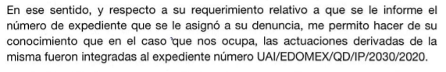

De la imagen inserta se advierte que el número de expediente al que se integraron las actuaciones relacionadas con la denuncia presentada el 09 de enero de 2021 es el número UAI/EDOMEX/QD/IP/2030/2020.
Por otro lado, respecto al punto 4 en el que se requirió que se informe el resultado de la investigación y la fecha en que el expediente se remitió a la Comisión de Honor y Justicia; o en su caso, al Órgano Interno de Control de la Secretaría de Seguridad, el SUJETO OBLIGADO informó que el expediente UAI/EDOMEX/QD/IP/2030/2020 se encuentra en trámite.
Es importante citar que el RECURRENTE inconforme con la respuesta, interpuso el recurso de revisión en el que expresó, como razones o motivos de inconformidad, la falta de congruencia entre la fecha en que se presentó la denuncia (09 de enero de 2021) y el año del número de expediente (UAI/EDOMEX/QD/IP/2030/2020).

Es así que, una vez interpuesto el recurso de revisión, el SUJETO OBLIGADO manifestó, a través del informe justificado, que los hechos que dieron origen al número de expediente, entregado en respuesta, tiene relación con la denuncia presentada en 2021, ya que se presentaron por el mismo usuario del sitio web Facebook; motivo por el cual, a ese expediente se integraron las actuaciones derivadas de la denuncia presentada el 09 de enero de 2021, tal como se observa en la imagen que se inserta, que corresponde a las páginas 5 y 6 del informe justificado.

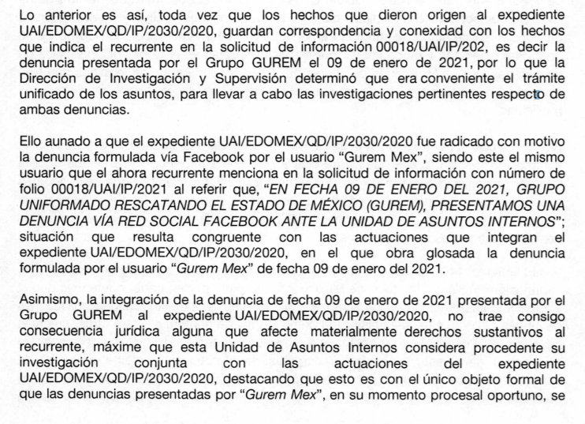


En este sentido, es de señalar que el Código de Procedimientos Administrativos del Estado de México prevé la acumulación de los expedientes de procedimientos o procesos administrativos cuando las partes o los actos administrativos sean iguales, tal como lo dispone el artículo 18 del ordenamiento legal citado que a la letra dice:

“Artículo 18.- La autoridad administrativa o el Tribunal acordarán la acumulación de los expedientes del procedimiento y proceso administrativo que ante ellos se sigan, de oficio o a petición de parte, cuando las partes o los actos administrativos sean iguales, se trate de actos conexos o resulte conveniente el trámite unificado de los asuntos, para evitar la emisión de resoluciones contradictorias. La misma regla se aplicará, en lo conducente, para la separación de los expedientes.”

Por lo tanto, es importante precisar que, forma parte de las atribuciones de las autoridades administrativas, la acumulación de los expedientes cuando las partes o los actos administrativos sean iguales, se trate de conexidad de actos o resulte conveniente el trámite unificado de los asuntos.

Así mismo, es necesario señalar que éste Órgano Garante no está facultado para pronunciarse sobre la veracidad de la información que los Sujetos Obligados ponen a disposición de los solicitantes; situación que se aleja de las atribuciones de este Instituto máxime que al momento que ponen a disposición ésta, la misma tiene el carácter oficial y se presume veraz, tan es así que la misma queda registrada en el Sistema de Acceso a la Información Mexiquense (SAIMEX).

Sirviendo de apoyo a lo anterior por analogía, el criterio 31-10 emitido por el ahora Instituto Nacional de Transparencia, Acceso a la Información y Protección de Datos Personales, que a la letra dice:
El Instituto Federal de Acceso a la Información y Protección de Datos no cuenta con facultades para pronunciarse respecto de la veracidad de los documentos proporcionados por los sujetos obligados. El Instituto Federal de Acceso a la Información y Protección de Datos es un órgano de la Administración Pública Federal con autonomía operativa, presupuestaria y de decisión, encargado de promover y difundir el ejercicio del derecho de acceso a la información; resolver sobre la negativa de las solicitudes de acceso a la información; y proteger los datos personales en poder de las dependencias y entidades. Sin embargo, no está facultado para pronunciarse sobre la veracidad de la información proporcionada por las autoridades en respuesta a las solicitudes de información que les presentan los particulares, en virtud de que en los artículos 49 y 50 de la Ley Federal de Transparencia y Acceso a la Información Pública Gubernamental no se prevé una causal que permita al Instituto Federal de Acceso a la Información y Protección de Datos conocer, vía recurso revisión, al respecto.
Por consiguiente, el Pleno de este Instituto, considera que se atendió el derecho de acceso a la información pública del particular, en relación a los requerimientos planteados en los numerales 1 y 4, ya que informó sobre el número de expediente que se le asignó a la denuncia presentada; asimismo, manifestó que el expediente UAI/EDOMEX/QD/IP/2030/2020 se encuentra en trámite, por lo tanto, no cuenta con el resultado de la investigación ni con la fecha en que se remitió a la Comisión de Honor y Justicia.

Por otro lado, respecto a los puntos señalados en los numerales 2, 3 y 4 relacionados con las diligencias practicadas derivadas de la denuncia, resultados y fotografías de la inspecciones y el expediente completo y sus anexos, es necesario precisar que se trata de documentación que forma parte del expediente UAI/EDOMEX/QD/IP/2030/2020 iniciado con motivo de una denuncia presentada y que de acuerdo al pronunciamiento del SUJETO OBLIGADO, se trata de un procedimiento no concluido.

Al respecto, resulta necesario señalar que la Ley de Responsabilidades Administrativas del Estado de México y Municipios, en sus artículos 95, fracción II, 99, 104, 106 y 195, establece:

“Artículo 95. La investigación por la presunta responsabilidad de faltas administrativas podrá iniciar:
…
II. Por denuncia.
…”
Artículo 99. Las autoridades investigadoras deberán tener acceso a toda la información necesaria para el esclarecimiento de los hechos, incluyendo aquélla que las disposiciones legales en la materia consideren con carácter de reservada o confidencial, siempre que esté relacionada con la comisión de infracciones a que se refiere la presente Ley, con la obligación de mantener la misma reserva o secrecía, conforme a lo que determinen las leyes.

Artículo 104. Las autoridades investigadoras una vez concluidas las diligencias de investigación, procederán al análisis de los hechos, así como de la información recabada, a efecto de determinar la existencia o inexistencia de actos u omisiones que la Ley señale como falta administrativa y en su caso, determinar su calificación como grave o no grave.
Una vez determinada la calificación de la conducta en los términos del párrafo anterior, se incluirá la misma en el Informe de Presunta Responsabilidad Administrativa y éste se presentará ante la autoridad substanciadora a efecto de iniciar el procedimiento de responsabilidad administrativa correspondiente.
En el supuesto de no haberse encontrado elementos suficientes para demostrar la existencia de la infracción y acreditar la presunta responsabilidad del infractor, se emitirá un acuerdo de conclusión y archivo del expediente debidamente fundado y motivado.
Lo anterior sin perjuicio de poder reabrir la investigación en el supuesto de presentarse nuevos indicios o pruebas y no hubiere prescrito la facultad para sancionar. Dicha determinación, en su caso, se notificará a los servidores públicos y particulares sujetos a la investigación, así como a los denunciantes cuando éstos fueren identificables, dentro los diez días hábiles siguientes a su emisión.

Artículo 106. La calificación de los hechos como faltas administrativas no graves que realicen las autoridades investigadoras, será notificada al denunciante, cuando éste fuere identificable. Además de establecer la calificación que se le haya dado a la presunta falta, la notificación también contendrá de manera expresa la forma en que el notificado podrá acceder al expediente de presunta responsabilidad administrativa.

De los preceptos normativos citados se advierte que el proceso de posibles responsabilidades se divide en dos etapas principalmente:

- Investigación: Comienza, de oficio o por la presentación de una denuncia o queja ante la autoridad investigadora; por lo que, estos deberán de allegarse de la información necesaria para el esclarecimiento de los hechos, así como realizar visitas de verificación.

Una vez concluidas las diligencias de investigación, procederán al análisis de los hechos, así como de la información recabada, con el fin de determinar la existencia o inexistencia de actos de faltas administrativas graves o no graves y así emitir el Informe de Presunta Responsabilidad Administrativa y éste se presentará ante la autoridad substanciadora a efecto de iniciar el procedimiento de responsabilidad administrativa correspondiente.

En el caso, de no haberse encontrado elementos suficientes para demostrar la existencia de la infracción, y acreditar la presunta responsabilidad, se emitirá el acuerdo de conclusión y archivo del expediente, debidamente fundado y motivado.

- Proceso de Responsabilidad Administrativa: Falta grave (ante el Tribunal de Justicia Administrativa del Estado de México), falta no grave (ante el Órgano Interno de Control), dicho procedimiento se lleva conforme a lo siguiente:

- Se admite el Informe de Presunta Responsabilidad Administrativa;
- Se ordena el emplazamiento, para citarlo a audiencia, así como a las partes que deban concurrir;
- Se lleva a cabo la audiencia inicial, en donde el presunto responsable rendirá su declaración y ofrecerá las pruebas conducentes, son llamados los terceros interesados para que manifiesten lo que a su derecho convenga y entreguen pruebas. Así se concluye, dicha diligencia;
- Se admiten pruebas, se abre periodo de alegatos y posteriormente se cierra la instrucción.
- Se emite resolución, la cual deberá ser notificada al servidor público, al denunciante para su conocimiento y al jefe inmediato superior para efectos de ejecución.
Además, es de referir que, en la etapa de investigación, el servidor público aún no conoce que existe un proceso de investigación por las posibles responsabilidades; por lo que conocerá el trabajador de dicha circunstancia, hasta que se haya emitido el Informe de Presunta Responsabilidad Administrativa y se emplaza para llamarlo audiencia.
En este sentido conviene precisar que las Ley de Responsabilidades Administrativas del Estado de México y Municipios en relación de la integración de los expedientes integrada por las autoridades cuando tienen conocimiento de algún acto u omisión posiblemente constitutivo de faltas administrativas, establece:
Artículo 186. Los expedientes se integrarán por las autoridades substanciadoras o, en su caso, resolutoras, con la colaboración de las partes, terceros y demás que intervengan en el procedimiento administrativo, conforme a las siguientes reglas:

I. Todos los escritos deberán presentarse en idioma español o lengua nacional y estar firmados por quienes intervengan en ellos, en caso de que no supieren o pudieren firmar bastará con que estampen su huella dactilar, o bien, podrán solicitar a un tercero que firme a su nombre y ruego, debiéndose establecer tal circunstancia en el acta respectiva. En este último caso se requerirá que el promovente comparezca personalmente ante la autoridad substanciadora o resolutora, según sea el caso, a ratificar su escrito, dentro de los tres días siguientes, de no comparecer se tendrá por no presentado el escrito.
II. Los documentos redactados en idioma extranjero, se acompañarán con su debida traducción y de ellos se dará vista a las partes para que manifiesten lo que a su derecho corresponda.

III. En toda actuación las cantidades y fechas se escribirán con letra y número, no se emplearán abreviaturas, ni se rasparán las frases equivocadas, sobre las cuales solo se pondrá una línea delgada que permita su lectura, salvándose al final del documento con toda precisión el error cometido. Lo anterior no será aplicable cuando las actuaciones se realicen por el uso de equipos de cómputo, pero será responsabilidad de la autoridad substanciadora o resolutora, según corresponda, que en las actuaciones se haga constar de manera fehaciente todo lo acontecido durante su desarrollo.

IV. Todas las constancias que integren el expediente deberán ser foliadas, selladas y rubricadas en orden progresivo.

V. Las actuaciones serán autorizadas por las autoridades substanciadoras o resolutoras y en su caso, por el secretario a quien corresponda certificar o dar fe del acto cuando así lo determinen las leyes correspondientes.

Artículo 188. Las resoluciones serán:
I. Acuerdos, cuando se trate de resoluciones de trámite.

II. Autos provisionales, los que se refieren a determinaciones que se ejecuten provisionalmente.

III. Autos preparatorios, a las resoluciones por las que se prepara el conocimiento y decisión de un asunto, se ordena la admisión, la preparación y desahogo de pruebas.

IV. Sentencias interlocutorias, aquellas que resuelven sobre un incidente o una cuestión intraprocesal o accesoria al procedimiento.

V. Sentencias definitivas, las que resuelven el fondo del procedimiento de responsabilidad administrativa.

Artículo 190. Los acuerdos, autos y sentencias no podrán modificarse después de haber sido firmadas, pero las autoridades que los emitan sí podrán aclarar algún concepto cuando éstos sean obscuros o imprecisos, sin alterar su esencia.

Las aclaraciones podrán realizarse de oficio, o a petición de parte, se promoverán dentro de los tres días hábiles siguientes a la notificación de la resolución y deberán ser resueltas dentro de los tres días hábiles siguientes.

Énfasis añadido.

Al respecto debe mencionarse que el Reglamento Interior de la Unidad de Asuntos Internos establece:
Artículo 11. Corresponde a la Dirección de Investigación y Supervisión las siguientes atribuciones:
I. Instrumentar y conducir los procedimientos para la investigación de las quejas y denuncias en contra de los Integrantes de la Secretaría, por la comisión de ilícitos o faltas administrativas, preservando, de proceder, la secrecía de las actuaciones. Cuando se identifique al denunciante, de oficio, se pondrá a su disposición el resultado de la investigación;
…
IV. Coordinar las acciones de Supervisión e Inspección que se realicen a los Integrantes de la Secretaría, en el cumplimiento de sus deberes, de conformidad con los ordenamientos jurídicos aplicables y demás disposiciones que rigen su actuación;
V. Coordinar la elaboración de los informes relativos a los expedientes de investigación que habrá de proporcionar el Titular de la Unidad a las autoridades competentes que así lo soliciten;
VI. Elaborar y someter a consideración del Titular de la Unidad, los procedimientos de Inspección y Supervisión para detectar deficiencias, irregularidades o faltas en la aplicación de procesos en las distintas áreas de la Secretaría y en el cumplimiento de las obligaciones de sus integrantes;
VII. Proponer al Titular de la Unidad, la emisión de recomendaciones con motivo de las conductas irregulares que se detecten en las Inspecciones practicadas en las áreas de la Secretaría, a fin de remitirlas a estas últimas;
…
X. Establecer las disposiciones protocolarias que permitan a los Servidores Públicos encargados de realizar las Inspecciones y Supervisiones, la ejecución de cualquier operación, en el marco de la legalidad y pleno respeto a los derechos humanos, salvaguardando en todo momento la secrecía de la información;
…
XII. Informar al Titular de la Unidad el resultado obtenido de las Inspecciones o Supervisiones realizadas por los Servidores Públicos de la Unidad;
…
XIV. Vigilar la debida utilización del sistema de registros y controles que permitan preservar la confidencialidad, la protección de datos personales y el resguardo de expedientes y demás información de los Integrantes de la Secretaría sujetos a procedimientos;
XVI. Vigilar la no dilación en la integración de los expedientes con el objeto de evitar la prescripción de la facultad sancionadora de la Comisión o del Órgano Interno de Control de la Secretaría;
XVII. Remitir de forma oportuna y debidamente integrado el expediente de la investigación a la Dirección de Responsabilidades en Asuntos Internos, solicitando que se resguarde la identidad del denunciante, conforme a las disposiciones jurídicas aplicables;
XXII. Proponer al Titular de la Unidad, la solicitud de las medidas precautorias necesarias para el correcto desarrollo de la investigación, así como elaborar la documentación necesaria para informar por escrito al superior inmediato del Integrante de la Secretaría, para su cumplimiento;

De los dispositivos legales se aprecia que el SUJETO OBLIGADO en su estructura orgánica cuenta con la Dirección de Investigación y Supervisión, la cual está facultada instrumentar y conducir los procedimientos encaminados a la investigación de las actuaciones de los integrantes de la Secretaría de Seguridad del Estados de México, derivadas de una queja o denuncia; así como, coordinar la elaboración de los informes relativos a los expedientes de investigación; además de, vigilar la no dilación en la integración de los expedientes y remitir de forma oportuna y debidamente integrado el expediente de la investigación a la Dirección de Responsabilidades en Asunto Internos.

Por lo tanto, la Dirección de Investigación y Supervisión es el área con las facultades, competencias y funciones para generar, administrar la información solicitada.

Ahora bien, en relación a los numerales que se analizan, referentes a las diligencias practicadas derivadas de la búsqueda, resultados y fotografías de las inspecciones y el expediente completo y sus anexos, el SUJETO OBLIGADO manifestó que se trata de información clasificada como reservada.

En este sentido, si bien es cierto el derecho de acceso a la información pública se satisface en aquellos casos en que se entregue el soporte documental en que conste la información requerida, también lo es que este derecho puede ser restringido cuando se trate de información que por su naturaleza deba clasificarse como reservada; y en este supuesto los artículos 128 segundo párrafo y 103 segundo párrafo de las leyes estatal y general respectivamente, señalan que se deben expresar las razones, motivos o circunstancias especiales que llevan al SUJETO OBLIGADO a concluir que el caso corresponde con la norma; asimismo, estas disposiciones precisan que, además de señalar las razones, motivos o circunstancias, se deberá aplicar la prueba de daño, en la que se precisen las razones objetivas por la que la apertura de la información genera una afectación.

En el asunto que ahora se analiza, el SUJETO OBLIGADO respondió que la información solicitada versa sobre el expediente de un procedimiento de investigación derivado de una denuncia presentada en contra de un integrante de la Secretaría de Seguridad, y por lo tanto, determinó que la información requerida encuadra en los supuestos del artículo 140, fracción VI y XI, de la Ley de Transparencia y Acceso a la Información Pública del Estado de México y Municipios.

Por lo que resulta necesario, analizar el Acuerdo emitido por el Comité de Transparencia en la Quinta Sesión Extraordinaria, del veintitrés de abril de dos mil veintiuno en el que se aprobó la clasificación de información como reservada, la información relativa al expediente de investigación número UAI/EDOMEX/QD/IP/2030/2020, a fin de establecer sí el SUJETO OBLIGADO cumplió con las formalidades exigidas por con el artículo 113, fracción VI, de la Ley General de Transparencia y Acceso a la Información Pública, numeral vigésimo cuarto, fracción II, de los Lineamientos Generales en Materia de Clasificación y Desclasificación de la Información, así como para la Elaboración de Versiones Públicas, y con lo dispuesto por los artículos 91, 128, 129, 140, fracción V, numeral I y 141, de la Ley de Transparencia y Acceso a la Información Pública del Estado de México y Municipios:

 | Cumplió: | Contenido
Número de folio de la solicitud | Sí | 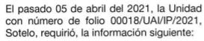
Referencia de la información solicitada | Sí | 
Causal aplicable del artículo 113 de la Ley General, vinculándola con el Lineamiento específico del presente ordenamiento y, cuando corresponda, el supuesto normativo que expresamente le otorga el carácter de información reservada | Sí | 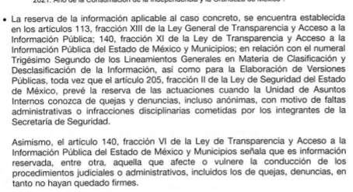
Fundamento y Motivación Legal | Sí. | 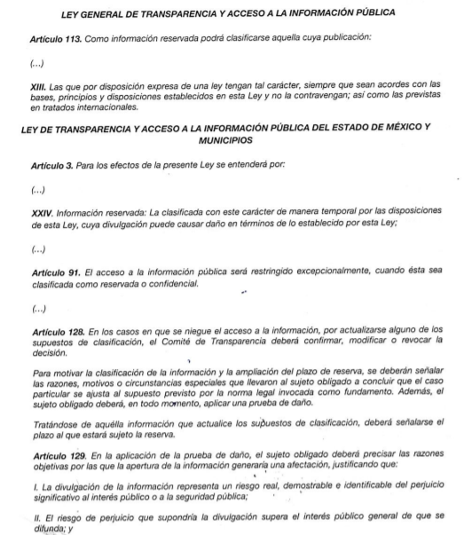  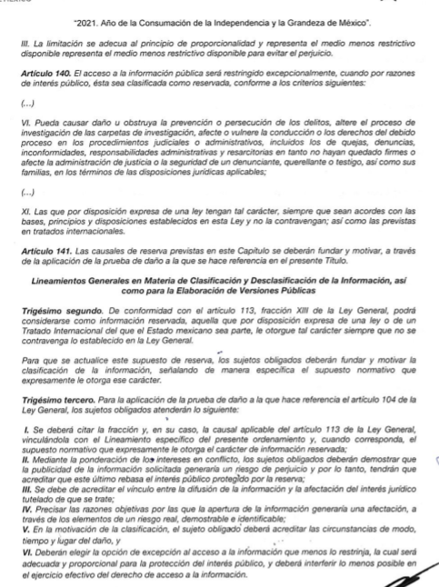  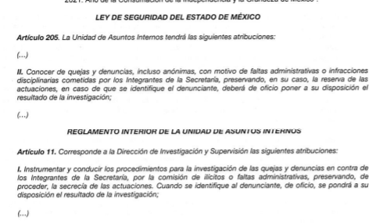
Conexión entre los fundamentos y motivos que dieron origen a la Reserva de la información | Si | 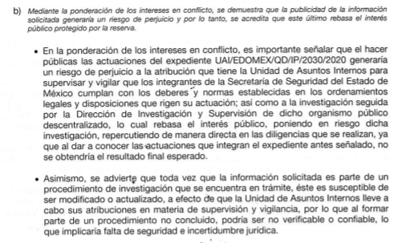  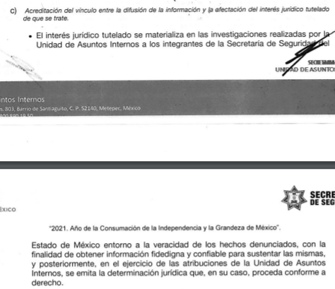
Prueba de Daño
Riesgo Real, Demostrable e Identificable  (Modo, Tiempo y Lugar) | Si | 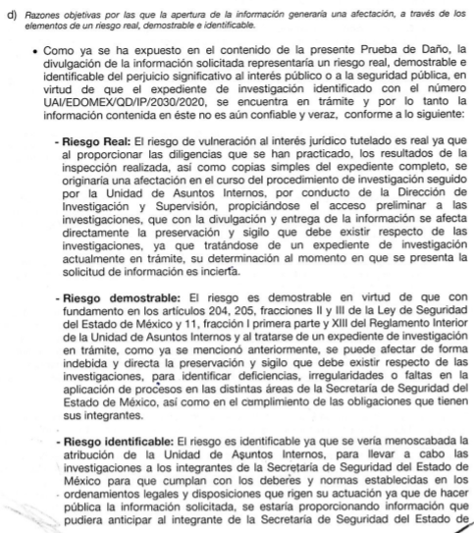  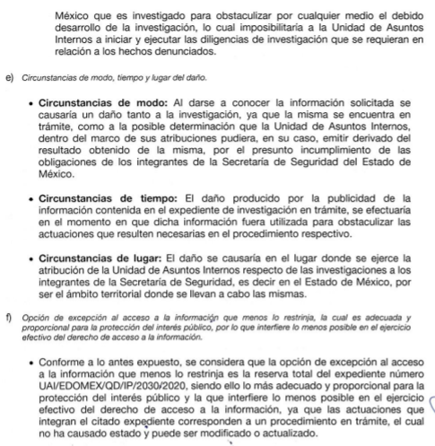
Temporalidad de la Reserva de la información | Sí | 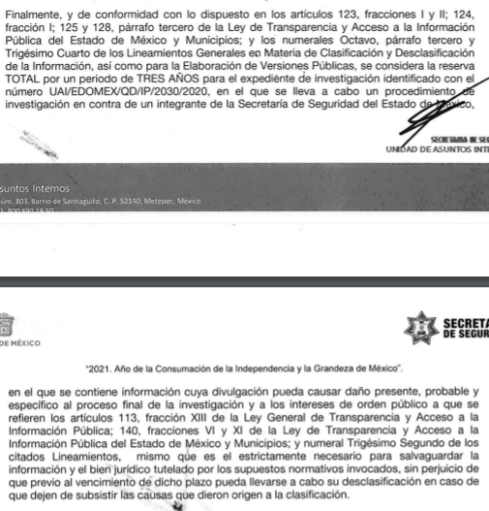
Autoridades competentes. | Sí | 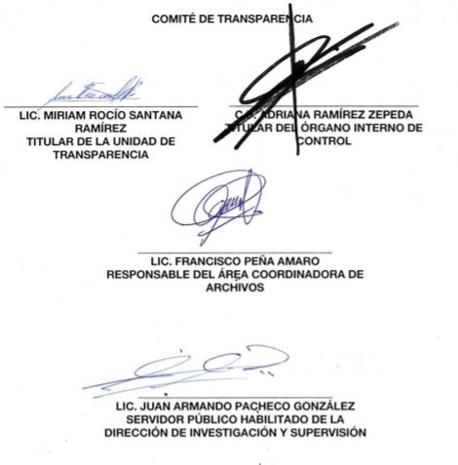

Es así que, del análisis al Acta de la Quinta Sesión Extraordinaria de 2021 del Comité de Transparencia UAI-CT-EXT-05-2021, de fecha veintitrés de abril de 2021, emitida por el Comité de Transparencia, es menester precisar que para que se trate de un juicio o procedimiento administrativo materialmente jurisdiccional, debe cumplirse con lo dispuesto en los Lineamientos Generales en materia de clasificación y desclasificación de la información, así como lo sostenido por la Segunda Sala de la Suprema Corte de Justicia de la Nación, en la Tesis 2a./J. 22/2003, consistente en que un “procedimiento en forma de juicio”, debe entenderse lato sensu, no únicamente comprendiendo los procedimientos en que la autoridad dirime una controversia entre las partes, sino que deben incluir todos aquellos procedimientos en que una autoridad frente a la particular, prepara su resolución definitiva, aunque sólo sea un trámite para cumplir con la garantía de audiencia, tal como se muestra a continuación:

“PROCEDIMIENTOS EN FORMA DE JUICIO SEGUIDOS POR AUTORIDADES DISTINTAS DE TRIBUNALES A QUE SE REFIERE EL ARTÍCULO 114, FRACCIÓN II, PÁRRAFO SEGUNDO, DE LA LEY DE AMPARO. SU CONCEPTO COMPRENDE TANTO AQUELLOS EN QUE LA AUTORIDAD DIRIME UNA CONTROVERSIA ENTRE PARTES CONTENDIENTES, COMO LOS PROCEDIMIENTOS MEDIANTE LOS QUE LA AUTORIDAD PREPARA SU RESOLUCIÓN DEFINITIVA CON INTERVENCIÓN DEL PARTICULAR. La Ley de Amparo establece que tratándose de actos dentro de un procedimiento, la regla general, con algunas excepciones, es que el juicio constitucional sólo procede hasta la resolución definitiva, ocasión en la cual cabe alegar tanto violaciones de fondo como de procedimiento, sistema que tiene el propósito de armonizar la protección de las garantías constitucionales del gobernado, con la necesidad de asegurar la expeditez de las diligencias procedimentales. Tal es la estructura que dicha Ley adopta en el amparo directo, así como en los procedimientos de ejecución y en los procedimientos de remate, como lo establece en sus artículos 158 y 114, fracción III, respectivamente. Por tanto, al establecer el segundo párrafo de la fracción II del artículo 114 acabado de citar, que cuando el acto reclamado de autoridades distintas de tribunales judiciales, administrativos o del trabajo, emanen de un procedimiento en forma de juicio, el amparo sólo procede en contra de la resolución definitiva, debe interpretarse de manera amplia la expresión "procedimiento en forma de juicio", comprendiendo aquellos en que la autoridad dirime una controversia entre partes contendientes, así como todos los procedimientos en que la autoridad, frente al particular, prepara su resolución definitiva, aunque sólo sea un trámite para cumplir con la garantía de audiencia, pues si en todos ellos se reclaman actos dentro de procedimiento, en todos debe de aplicarse la misma regla, conclusión que es acorde con la interpretación literal de dicho párrafo.”

Es así que, en el asunto que nos ocupa analizar, el SUJETO OBLIGADO motivó la clasificación, señalando las razones, motivos o circunstancias especiales que lo llevaron a concluir que el caso concreto se ajusta a la hipótesis prevista por la norma legal que fundamenta el acto, aplicando la prueba de daño, en la que preciso:

- Las razones objetivas por las que la exhibición de la información generaría una afectación;
- Justificando que la divulgación de la información representa un riesgo real, demostrable e identificable en perjuicio del interés público o la seguridad pública;
- Justificando que el riesgo del perjuicio que supondría dicha divulgación, supera el interés público general de que se difunda; y
- La limitación se adecua al principio de proporcionalidad y representa el medio menos restrictivo disponible para evitar el perjuicio.

Es así que, este Órgano Garante determina que la resolución en el Acuerdo No. UAI/CT/EXTRAORDINARIA/2021/05/02, inmerso en el Acta de la Quinta Sesión Extraordinaria 2021del Comité de Transparencia No. UAI-CT-EXT-05-2021, de fecha veintitrés de abril de 2021, emitida por el Comité de Transparencia se encuentra debidamente fundada y motivada, en términos de lo dispuesto en los artículos 128 y 129, de la Ley de Trasparencia y Acceso a la Información Pública del Estado de México y Municipios, la resolución por medio de la cual el SUJETO OBLIGADO determinó clasificar como información reservada la documentación antes referida, la cual se encuentran relacionada con la solicitud de información, motivo del presente estudio.

Finalmente, el RECURRENTE al momento de presentar la solicitud de información manifestó: “PORQUE TRES MESES SON SUFICIENTES PARA INTEGRAR UN EXPEDIENTE, Y MAXIME CUANDO SE LE HIZO LLEGAR UNA CANTIDAD DE DINERO AL LICENCIADO… DIRECTOR DE INVESTIGACION, PARA QUE TRABAJARA ESTE ASUNTO, O REALMENTE CREEREMOS QUE EL TITULAR DE LA UNIDAD DE ASUNTOS INTERNOS, ….LLEGO AHI PARA PROTEGER AL CORRUPTO DEL SUBSECRETARIO, Y QUE EL LIC. … NO TIENE LA LIBERTAD DE TOMAR DECISIONES Y DE INVESTIGAR LIBREMENTE A QUIEN SEA, TRASESE DE QUIEN SE TRATE.” (Sic); al respecto, este Órgano advierte que dicha solicitud no constituye un derecho de acceso a la información pública, que se trata de manifestaciones subjetivas vertidas por el entonces solicitante, interrogantes y declaraciones que no se colman con la entrega de documentos.
Por lo anteriormente expuesto, resultan infundadas las razones o motivos de inconformidad hechos valer por el RECURRENTE, toda vez que no se actualizan la hipótesis de procedencia contenidas en el artículo 179 fracciones II y VI de la Ley de Transparencia y Acceso a la Información Pública del Estado de México y Municipios
Así, con fundamento en lo prescrito en los artículos 5 párrafos trigésimo, trigésimo primero y trigésimo segundo fracciones IV y V de la Constitución Política del Estado Libre y Soberano de México; 2, fracción II; 29, 36 fracciones I y II; 176, 178, 181, 185, fracción I, 186 y 188 de la Ley de Transparencia y Acceso a la Información Pública del Estado de México y Municipios, este Pleno:

- R E S U E L V E:
PRIMERO. Resultan infundadas las razones y motivos de inconformidad hechos valer en el recurso de revisión 02669/INFOEM/IP/RR/2021 en términos del considerando CUARTO de la presente resolución.
SEGUNDO. Se CONFIRMA la respuesta emitida por la Unidad de Asuntos Internos a la solicitud 00018/UAI/IP/2021.
TERCERO. Notifíquese, vía Sistema de Acceso a la Información Mexiquense (SAIMEX), la presente resolución al Titular de la Unidad de Transparencia del SUJETO OBLIGADO.
CUARTO. Notifíquese al RECURRENTE vía Sistema de Acceso a la Información Mexiquense (SAIMEX) la presente resolución.
QUINTO.- Notifíquese al RECURRENTE por la misma vía, que de conformidad con lo establecido en el artículo 196 de la Ley de Transparencia y Acceso a la Información Pública del Estado de México y Municipios y en lo dispuesto en los artículos 159 y 160 de la Ley General de Transparencia y Acceso a la Información Pública, en caso de que considere que la resolución le cause algún perjuicio podrá impugnarla vía recurso de inconformidad ante el Instituto Nacional de Transparencia, Acceso a la Información y Protección de Datos Personales, o bien, vía juicio de amparo en los términos de las Leyes aplicables.

ASÍ LO RESUELVE, POR UNANIMIDAD DE VOTOS, EL PLENO DEL INSTITUTO DE TRANSPARENCIA, ACCESO A LA INFORMACIÓN PÚBLICA Y PROTECCIÓN DE DATOS PERSONALES DEL ESTADO DE MÉXICO Y MUNICIPIOS, CONFORMADO POR LOS COMISIONADOS JOSÉ MARTÍNEZ VILCHIS; SHARON CRISTINA MORALES MARTÍNEZ; MARÍA DEL ROSARIO MEJÍA AYALA; GUADALUPE RAMÍREZ PEÑA Y LUIS GUSTAVO PARRA NORIEGA; EN LA CUADRAGÈSIMA TERCERA SESIÓN ORDINARIA CELEBRADA EL UNO DE DICIEMBRE DE DOS MIL VEINTIUNO, ANTE EL SECRETARIO TÉCNICO DEL PLENO, ALEXIS TAPIA RAMÍREZ.

